**需求规格说明书**

# 引言

## 项目背景

作为TestUtils下属项目之一，用户程序员表白网站。

## 项目目的

用户程序员表白网站

## 项目期望

实现模块功能，有更好的用户体验。

# 纳税服务功能描述

## 系统功能模块图

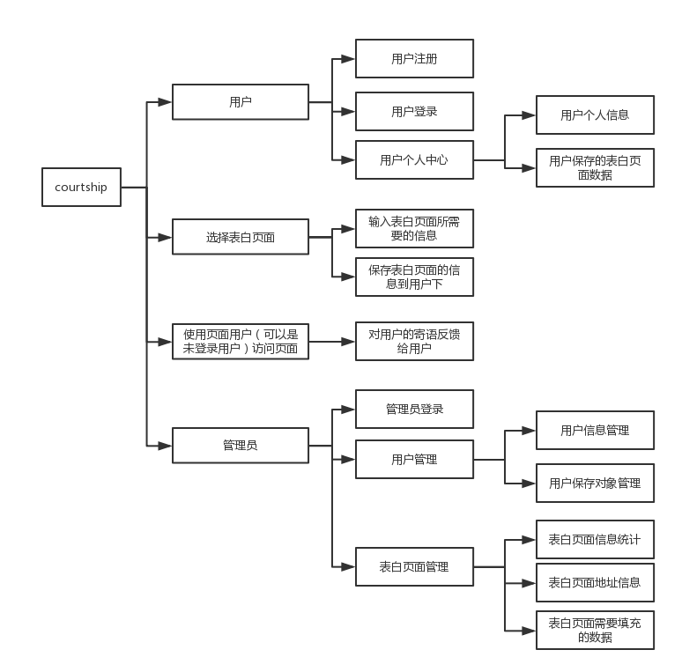

## 功能模块说明

用户：

选择表白页面：浏览表白页面，登陆后可以选择

使用用户配置好的页面：

管理员：

## 首页

### 界面描述

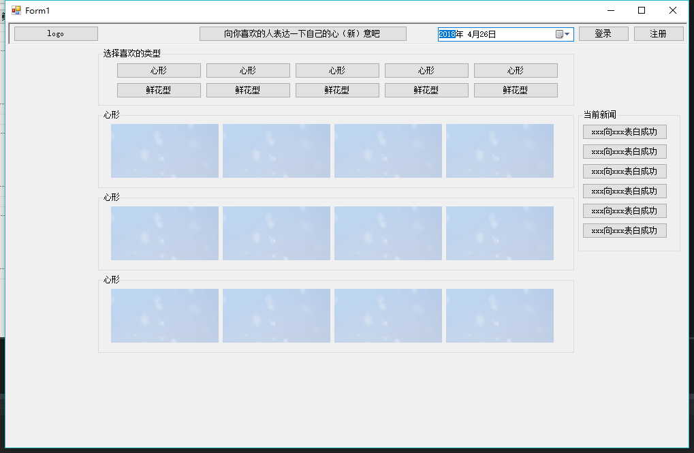

### 功能说明

在首页中有网页头标签、导航栏、展示栏目、新闻栏。

网页头标签包含：网站logo 描述 时间 登录状态。

导航栏包含：表白模版分类信息。

展示栏目包含：每个分类或主要分类中常用的模版展示。

新闻栏目主要记录最新表白消息。

## 个人信息

### 界面描述

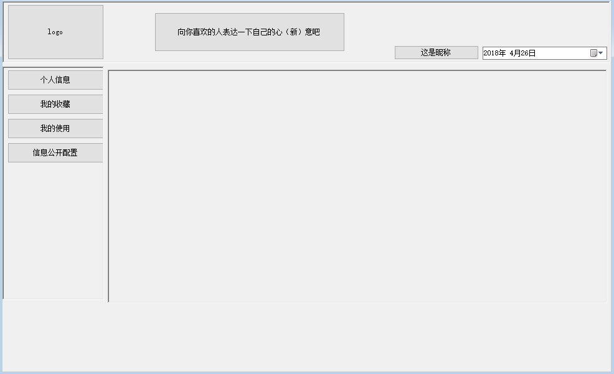

### 功能说明

**个人信息：**可以修改自己的个人信息

我的收藏：收藏过的表白页面

我的使用：我已经配置好的表白页面，已经生成链接地址，可以直接打开的表白网站

信息公开配置：可以配置是否可以被别人看到表白的话语和表白的人

## 系统用户管理

### 界面描述

### 功能说明